РОССТАТ  ТЕРРИТОРИАЛЬНЫЙ ОРГАН ФЕДЕРАЛЬНОЙ СЛУЖБЫ ГОСУДАРСТВЕННОЙ СТАТИСТИКИ  ПО НОВОСИБИРСКОЙ ОБЛАСТИ (НОВОСИБИРСКСТАТ) |  | При опубликовании ссылка на Новосибирскстат обязательна  
Каинская ул., д. 6, г. Новосибирск, 630007
Тел.: (383) 223-23-50, факс: (383) 223-37-12
http://novosibstat.gks.ru; E-mail:oblstat@novosibstat.ru
№ 237 от 13 ноября 2019 года

ПРЕСС-РЕЛИЗ

Из истории переписей населения.
Первые советские переписи населения

В рамках подготовки к Всероссийской переписи населения 2020 года Новосибирскстат подготовил цикл публикаций на тему «Из истории переписей населения».

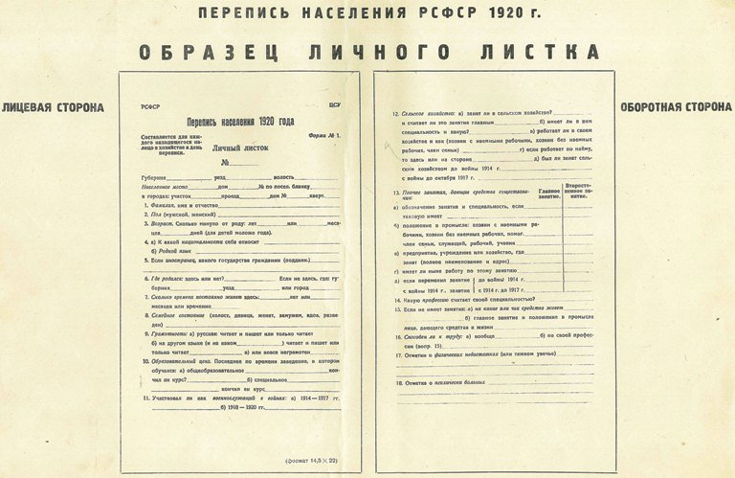
Первая советская перепись населения была проведена в августе
1920 года. Подготовка и проведение переписи проходило в труднейших условиях интервенции и гражданской войны, голода, разрухи. В ходе проведения переписи были получены сведения только о 70% населения страны, некоторые районы оказались недоступными из-за ведения военных действий. Тяжёлым было материальное обеспечение переписи: не хватало работников, транспорта, бумаги и прочих средств.
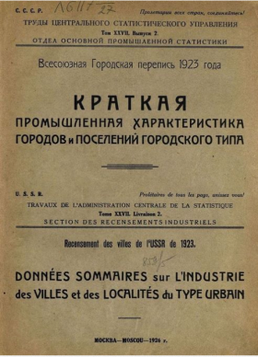
В 1923 году проводилась перепись населения в городах и поселениях городского типа одновременно с переписью промышленных и торговых предприятий. За неделю была проведена перепись, охватившая население, которое занимается не сельским хозяйством, а промышленностью и торговлей. Для опроса использовались уже проверенные в предыдущих переписях формы: квартирная карточка, личный листок и посемейный список. Были собраны статистические сведения о классах и профессиях, чего не было ранее. Все население разделили на категории: служащие, хозяева, иждивенцы и безработные, рабочие, прислуга, прочие. Получены сведения и об условиях жизни в квартирах. Например, большинство квартир были однокомнатными, а кухни тоже использовали для проживания, поскольку были большие семьи. Выяснили, что на одного жителя города в среднем приходилось 6 квадратных метров жилой площади.
Сборники с итогами переписи изданы в 1926 году. Полученные в результате переписи статистические сведения были интересны исследователям, однако являлись не полными. В результате чего было принято решение о проведении еще одной переписи населения в 1926 году.

Справочно: Всероссийская перепись населения пройдет с 1 по 31 октября 2020 года с применением цифровых технологий. Главным нововведением предстоящей переписи станет возможность самостоятельного заполнения жителями России электронного переписного листа на Едином портале государственных услуг (Gosuslugi.ru). При обходе жилых помещений переписчики Росстата будут использовать планшеты со специальным программным обеспечением. Также переписаться можно будет на переписных участках, в том числе в помещениях многофункциональных центров оказания государственных и муниципальных услуг (МФЦ).

Новосибирскстат

